Безналичный июнь с картами Visa Сбербанка*
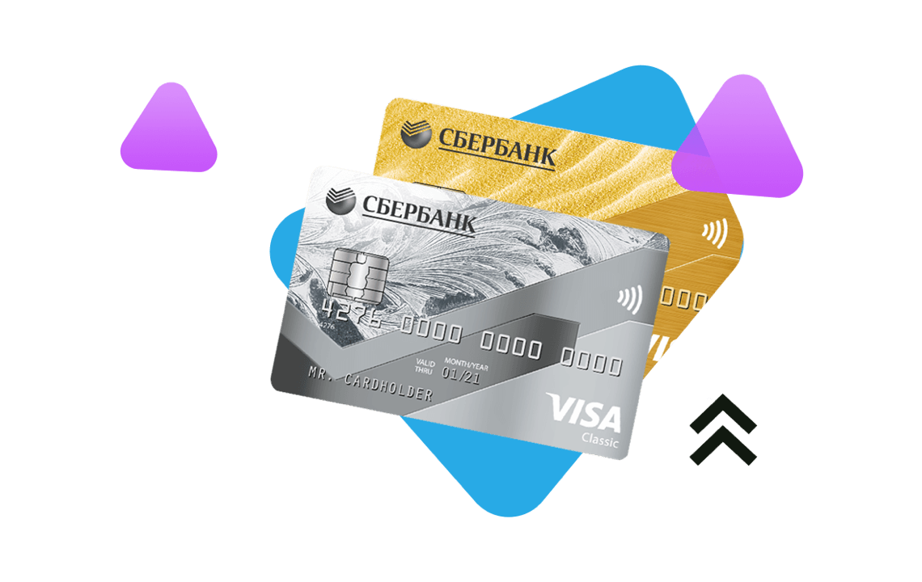
Платите картой Visa Сбербанка и выигрывайте призы!
Условия:
- ​​Не снимайте наличные с 1 по 28 июня 2020 года;
- Оплачивайте покупки картами Visa Сбербанка на сумму от 300 рублей;
- Подключите мобильное приложение «Сбербанк Онлайн.
Призы:
- 1000 призов по 3000 Р каждую неделю июня. Разыгрываются призы среди участников, соблюдавших условия акции в течение недели;
- 5 суперпризов по 1 000 000 Р. По итогам месяца разыгрываются пять суперпризов по 1 млн рублей среди всех участников.
В Акции могут принимать участие дееспособные совершеннолетние граждане РФ, проживающие на территории РФ, имеющие дебетовую\кредитную карту ПАО Сбербанк платежной системы Visa, и подключенное мобильное приложение «Сбербанк Онлайн». Чтобы получить возможность стать обладателем Приза Акции необходимо выполнить следующие действия: 1. активировать возможность получения push-уведомлений в мобильном приложении «Сбербанк Онлайн» (если ранее такая функция не была подключена); 2. совершить оплату безналичным способом товаров и услуг Картой Visa Сбербанка на сумму не менее 300 руб.; 3. чтобы претендовать на получение Приза второго уровня Участнику необходимо не снимать наличные с этой Карты Visa Сбербанка минимум в течение одного Периода участия, указанного в Правилах Акции; 4. чтобы претендовать на получение Главного приза необходимо не снимать наличные с этой Карты Visa Сбербанка в течение Общего периода участия. Главный приз – денежные средства в размере 1 000 000 руб. после уплаты налога. Количество Главных призов – 5 шт. Призов второго уровня – денежные средства в размере 3000 руб. Количество Призов второго уровня – 4 000 шт. Количество призов ограничено.
https://www.sberbank.ru/ru/person/promo/cashless-june
*Полные условия по Акции в приложенном файле.

